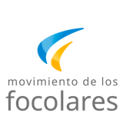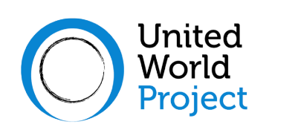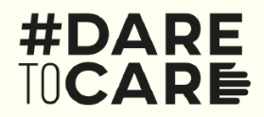

**Entorno Accesible, Sociedad Inclusiva**

[*www.aeis.cloud*](https://www.aeis.cloud/)

*Cuatro webinars para profundizar en la cultura de la accesibilidad, para intercambiar experiencias sobre cómo construir una sociedad libre de barreras arquitectónicas, tecnológicas, culturales y sociales que excluyen a tantas personas.*

**Desde la experiencia del límite, nuevas perspectivas** *(viernes 10/9/2021)*

**Accesibilidad y medio ambiente** *(viernes 8/10/2021)*

**Accesibilidad a la información y la comunicación** *(viernes 12/11/2021)*

**Accesibilidad e inclusión** *(viernes 10/12/2021)*

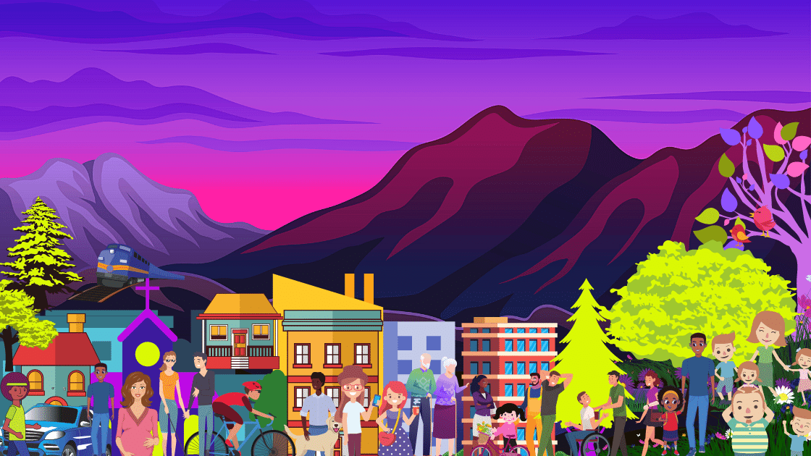

**h. 21 (hora de Madrid)**

|  |  |
| --- | --- |
| Logotipo de Zoom, para indicar que el seminario web se llevará a cabo en línea en la plataforma Zoom. | Logotipo de YouTube, para indicar que el seminario web también se puede transmitir en YouTube. |

*Instrucciones para participar en Zoom o ver transmisiones en YouTube:*

*consulte el sitio web del proyecto junto a cada webinar*